Tải file imodule:

<https://raw.githubusercontent.com/Mefo260103/steg-echo-hiding-np/main/stego-bsic-echo-hiding-np.tar>

Khởi động bài lab:

Vào terminal, gõ:

*labtainer -r stego-bsic-echo-hiding-np*

(chú ý: sinh viên sử dụng mã sinh viên của mình để nhập thông tin email người thực hiện bài lab khi có yêu cầu, để sử dụng khi chấm điểm)

Sau khi khởi động xong, terminal ảo của bài lab sẽ xuất hiện.

Sinh viên thực hiện đọc nội dung của source EchoMethod.py, file python này chứa thuật toán Echo hiding negative positive.

nano EchoMethod.py

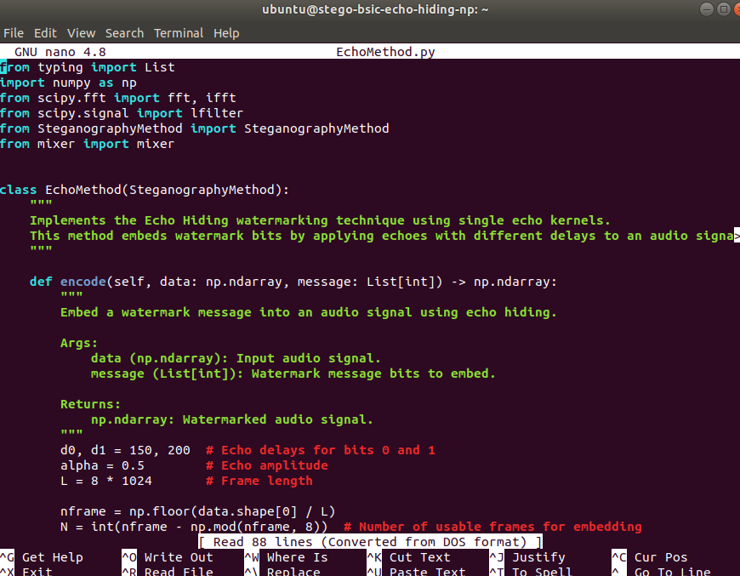

Thực hiện thay đổi tin mà sinh viên muốn giấu trong file encode.py (đây là file thực thi)

*nano encode.py*

**

Thực hiện chạy file encode.py để giấu tin vào trong file âm thanh input.wav

*python3 encode.py*

Sinh viên thực hiện có thể sử dụng phần mềm audacity để thực hiện kiểm tra sự khác nhau giữa 2 file âm thanh để biết được sự vững chãi của thuật toán.

Trong terminal gõ *audacity*

Chọn File->New để tạo thêm 1 cửa sổ mới để so sánh 2 file âm thanh

Chọn File->Open-><file âm thanh muốn mở>

Thực hiện chạy file decode để xem kết quả có nhận được hay không

*python3 decode.py*

Sinh viên có thể tuỳ chỉnh đoạn thông điệp chèn vào và thử encode sau đó decode lại để kiểm tra. Nếu độ dài hơn 160 ký tự, sinh viên có thể sửa số bit muốn giải mã trong file decode.py từ 1080 => số lớn hơn

Kết thúc bài lab:

Trên terminal đầu tiên sử dụng câu lệnh sau để kết thúc bài lab:

*stoplab stego-bsic-echo-hiding-np*

Khi bài lab kết thúc, một tệp zip lưu kết quả được tạo và lưu vào một vị trí được hiển thị bên dưới stoplab.

Khởi động lại bài lab:

Trong quá trình làm bài sinh viên cần thực hiện lại bài lab, dùng câu lệnh:

*labtainer -r* *stego-bsic-echo-hiding-np*